

INVITO CONFERENZA STAMPA

La Fondazione di Venezia per i giovani e la scuola

Presentazione delle attività 2014-2015:
YouSchool II e A tutta Scienza - Programma Scuola Attiva
Giovani a teatro...E non solo - 12ª edizione

Venezia, martedì 28 ottobre 2014, ore 11.30
Fondazione di Venezia, Dorsoduro 3488/U

Da molti anni la Fondazione di Venezia promuove una serie di iniziative rivolte alle scuole e ai giovani, contraddistinte dal metodo del learning by doing e finalizzate ad arricchire il percorso di maturazione e crescita personale dei ragazzi, offrendo loro occasioni di formazione qualificata attraverso il lavoro di gruppo e la sperimentazione diretta.
Nonostante le ridotte disponibilità, anche per il 2014-2015 la Fondazione di Venezia conferma due progetti ormai consolidati - YouSchool e Giovani a teatro...e non solo – e ne propone uno nuovo: A tutta Scienza.

I contenuti dei progetti saranno illustrati nel corso della conferenza stampa in programma martedì 28 ottobre 2014 alle 11.30, nella sede della Fondazione di Venezia (sala piano terra).

Saluto istituzionale: Fabio Achilli, direttore Fondazione di Venezia
Illustrazione progetti: Giorgia Mimmo e Alessandra Trevisiol, responsabili Programma Scuola Attiva
Sarà presente: Valeria Ottolenghi, critico teatrale

Con gentile richiesta di partecipazione.

RSVP e informazioni per la stampa

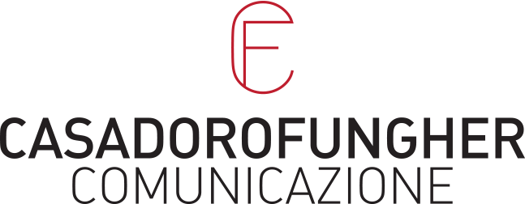
Francesca Fungher
m 349 3411211
francesca@casadorofungher.com
Elena Casadoro
m 334 8602488
elena@casadorofungher.com
Chiara Vedovetto
m 366 8531442
press@casadorofungher.com
www.casadorofungher.com

